SENCILLO INTERFAZ PARA PUERTO PARALELO

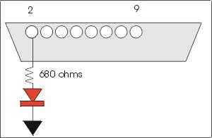
Uno de los primeros pasos, es saber si cuando le damos al PC la orden de escribir en el puerto, lo hace correctamente.
Aquí vemos un sencilo esquema, de un circuito que nos permitirá saber si los pines del puerto están activadoso no.
Obviamente, llevará uno por cada uno de los ocho pines.
Al entrar el pin en nivel alto, se encenderá el diodo led correspondiente.
En algunos esquemas la resistencia es de 1K. ¿...?.
Quizás sea mejor probar con esta última.

Y esta es una variante del circuito completo y mejorado, ya que además de los indicadores dispone de las clemas de conexión con el exterior.
A estas clemas irian conectadas las etapas de potencia (control).
Los pulsadores pueden omitirse, ya que de momento no vamos a pasar datos hacia el interior.
